МИНОБРНАУКИ РОССИИ
Федеральное государственное бюджетное образовательное учреждение
высшего образования
«МИРЭА – Российский технологический университет»

РТУ МИРЭА
Институт Информационных технологий

Кафедра Математического обеспечения и стандартизации информационных технологий

Отчет по практической работе №2

по дисциплине «Технологии разработки программных приложений»

Тема практической работы: «Основы работы с Bash Scriptами»

Выполнил:  Студент группы ИКБО-41-23 |  | Трофимов А.А.
Проверил: | Доцент кафедры МОСИТ,  кандидат технических наук, доцент Жматов Д.В.

Москва 2025
Оглавление
ЧАСТЬ 1. БАЗОВЫЕ BASH СКРИПТЫ 3
ЧАСТЬ 2. РАЗВЕРТКА И ЗАПУСК ПРОЕКТА ПРИ ПОМОЩИ BASH SCRIPT 7
ВЫВОД 11
СПИСОК ИСПОЛЬЗУЕМОЙ ЛИТЕРАТУРЫ 12

ЧАСТЬ 1. БАЗОВЫЕ BASH СКРИПТЫ
1. Напишите сценарий, который выводит дату, время, список зарегистрировавшихся пользователей, и uptime системы и сохраняет эту информацию в файл.
Листинг 1 – код задания 1
#!/bin/bash
echo "Дата и время: $(date)"
echo "Зарегистрированные пользователи: $(who)"
echo "Uptime системы: $(uptime)"
echo "--------------------------------"
echo "Дата и время: $(date)" > "task1.1.txt"
echo "Зарегистрированные пользователи: $(who)" >> task1.1.txt
echo "Uptime системы: $(uptime)" >> task1.1.txt

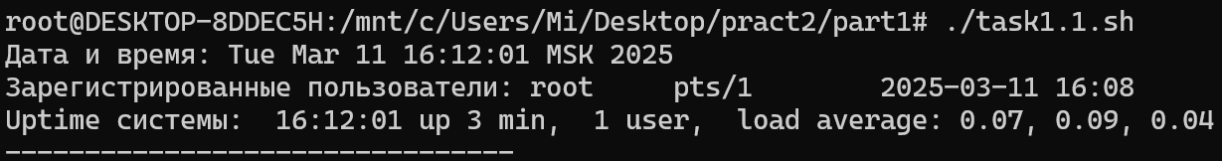
Рисунок 1 – скрин работы задания 1
2. Напишите сценарий, который выводит содержимое любого каталога или сообщение о том, что его не существует.
Листинг 2 – код задания 2
#!/bin/bash
echo "Введите путь к каталогу: "
read directory
if [ -d "$directory" ]; then
echo "Содержимое каталога $directory:"
ls -l "$directory"
else
echo "Каталог $directory не существует"
fi

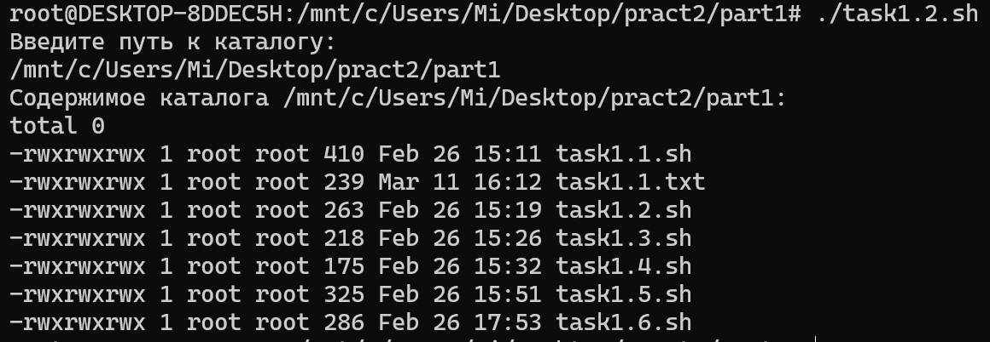
Рисунок 2 – скрин работы задания 2

3. Напишите сценарий, который с помощью цикла прочитает файл и выведет его содержимое.
Листинг 3 – код задания 3
#!/bin/bash
echo "Введите путь к файлу: "
read file
if [ -f "$file" ]; then
while IFS= read -r line; do
echo "$line"
done < "$file"
else
echo "Файл не существует"
fi

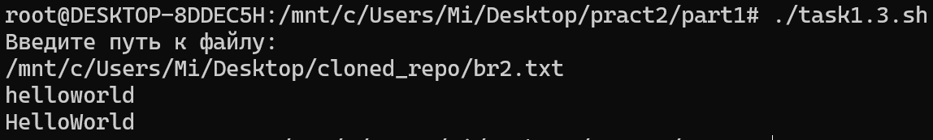
Рисунок 3 – скрин работы задания 3

4. Напишите сценарий, который с помощью цикла выведет список файлов и директорий из текущего каталога, укажет, что есть файл, а что директория.
Листинг 4 – код задания 4
#!/bin/bash
for item in *; do
if [ -f "$item" ]; then
echo "$item - файл"h
elif [ -d "$item" ]; then
echo "$item - директория"
fi
done

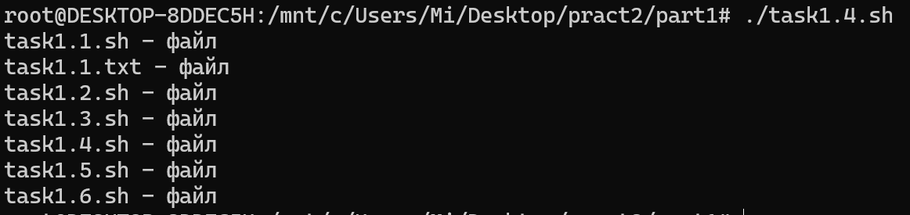
Рисунок 4 – скрин работы задания 4

5. Напишите сценарий, который подсчитает объем диска, занимаемого директорией. В качестве директории можно выбрать любую директорию в системе.
Листинг 5 – код задания 5
#!/bin/bash
echo "Введите путь к директории: "
read directory

if [ -d "$directory" ]; then
echo "Объем директории $directory:"
ls -lR "$directory" | awk '{total += $5} END {print total/1024/1024 " MB"}'
else
echo "Директория $directory не существует"
fi

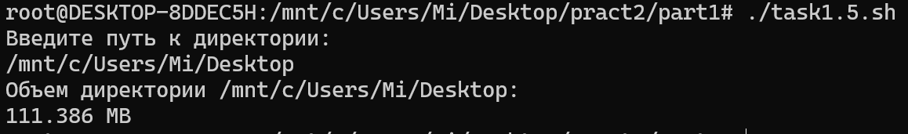
Рисунок 5 – скрин работы задания 5

6. Напишите сценарий, который выведет список всех исполняемых файлов в директории, для которых у текущего пользователя есть права на исполнение.
Листинг 6 – код задания 6
#!/bin/bash
echo "Введите путь к директории: "
read directory
if [ -d "$directory" ]
then
echo "Исполняемые файлы в $directory:"
find "$directory" -type f -executable -print
else
echo "Директория не существует"
fi
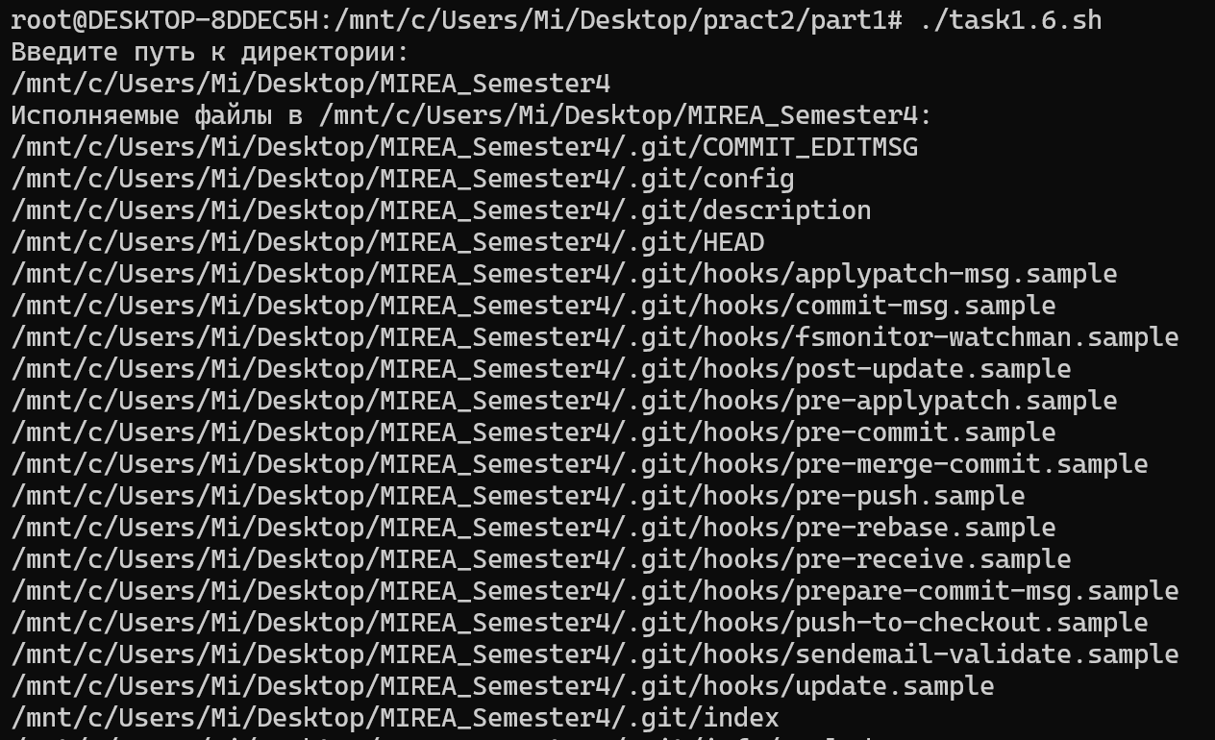
Рисунок 6 – скрин работы задания 6

ЧАСТЬ 2. РАЗВЕРТКА И ЗАПУСК ПРОЕКТА ПРИ ПОМОЩИ BASH SCRIPT
1. Определение зависимостей проекта
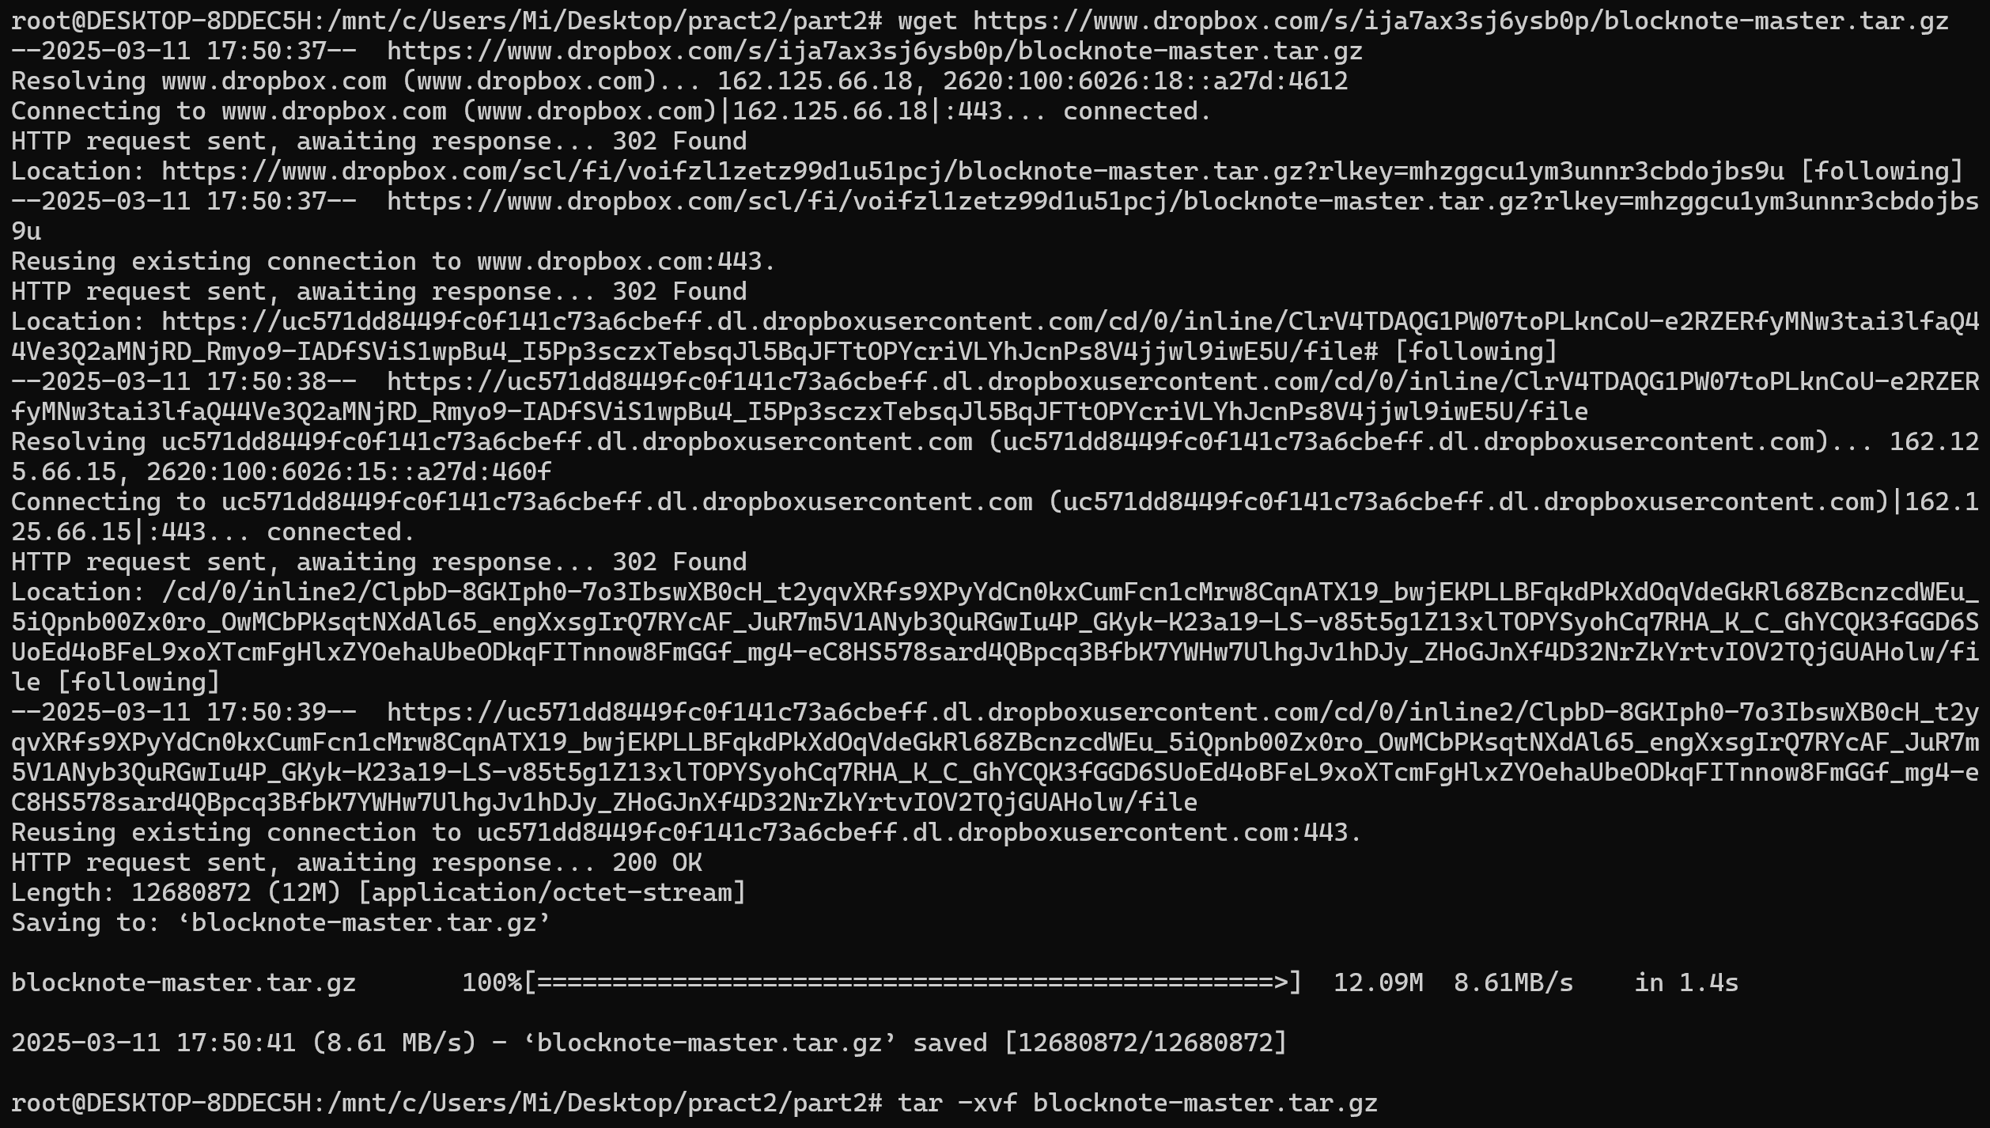
Рисунок 7 – скачивание и распаковка
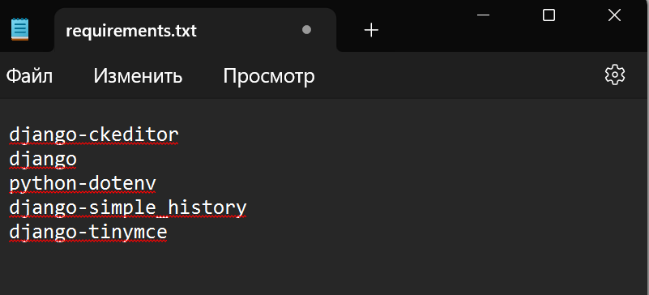
Рисунок 8 – файл с зависимостями
2. Создание виртуального окружения
Листинг 7 – код программы
#!/bin/bash

sudo apt update
sudo apt install -y python3 python3-venv wget

archive_url="https://www.dropbox.com/s/ija7ax3sj6ysb0p/blocknote-master.tar.gz"
archive_name="blocknote-master.tar.gz"

wget -O "$archive_name" "$archive_url"

project_dir="project"
mkdir "$project_dir"
tar -xvf "$archive_name" -C "$project_dir"

cd "$project_dir"

python3 -m venv venv
source ./venv/bin/activate

which pip

./venv/bin/python -m pip install --upgrade pip
./venv/bin/python -m pip install -r ../requirements.txt

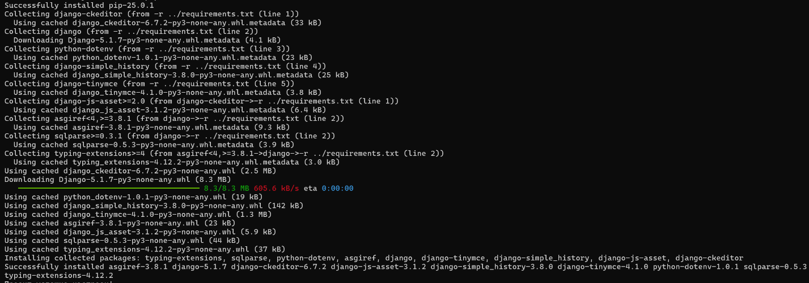
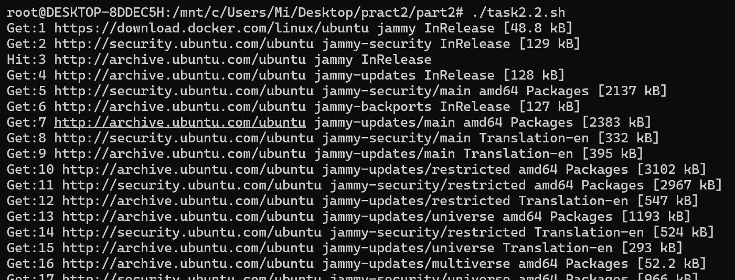
Рисунок 9 – Скрин работы программы
3. Написание скрипта запуска приложения на новой системе
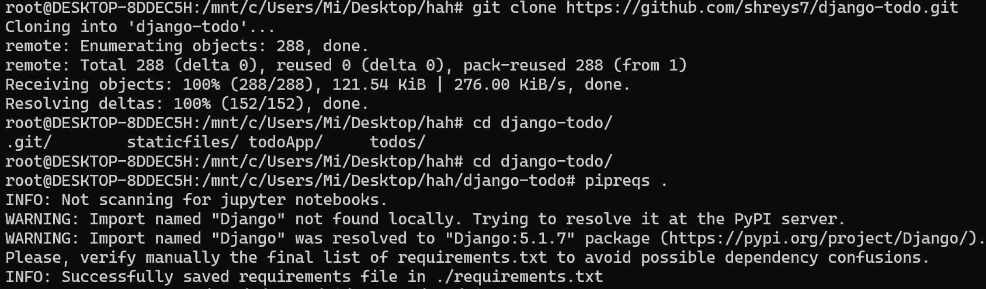
Рисунок 10 – Клонирование репозитория и определение зависимостей

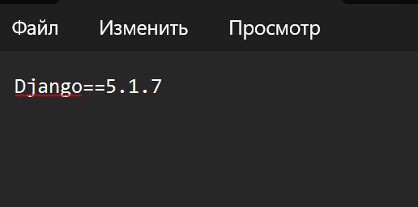
Рисунок 11 – Файл зависимостей
Лиситинг 8 – код создания виртуального окружения
#!/bin/bash

PROJECT_DIR="django-todo"

python3 -m venv "$PROJECT_DIR/venv"

source "$PROJECT_DIR/venv/bin/activate"
pip install -r "$PROJECT_DIR/requirements.txt"

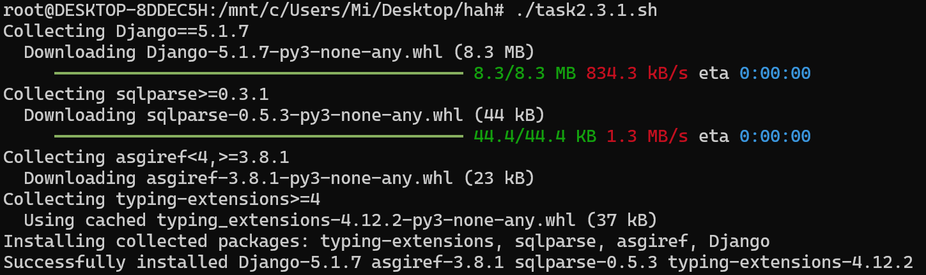
Рисунок 12 – Скрин работы программы из листинга 9
Лиситинг 9 – код для запуска приложения
#!/bin/bash

PROJECT_DIR="django-todo"

source "$PROJECT_DIR/venv/bin/activate"

cd "$PROJECT_DIR" && \
python manage.py migrate && \
python manage.py runserver

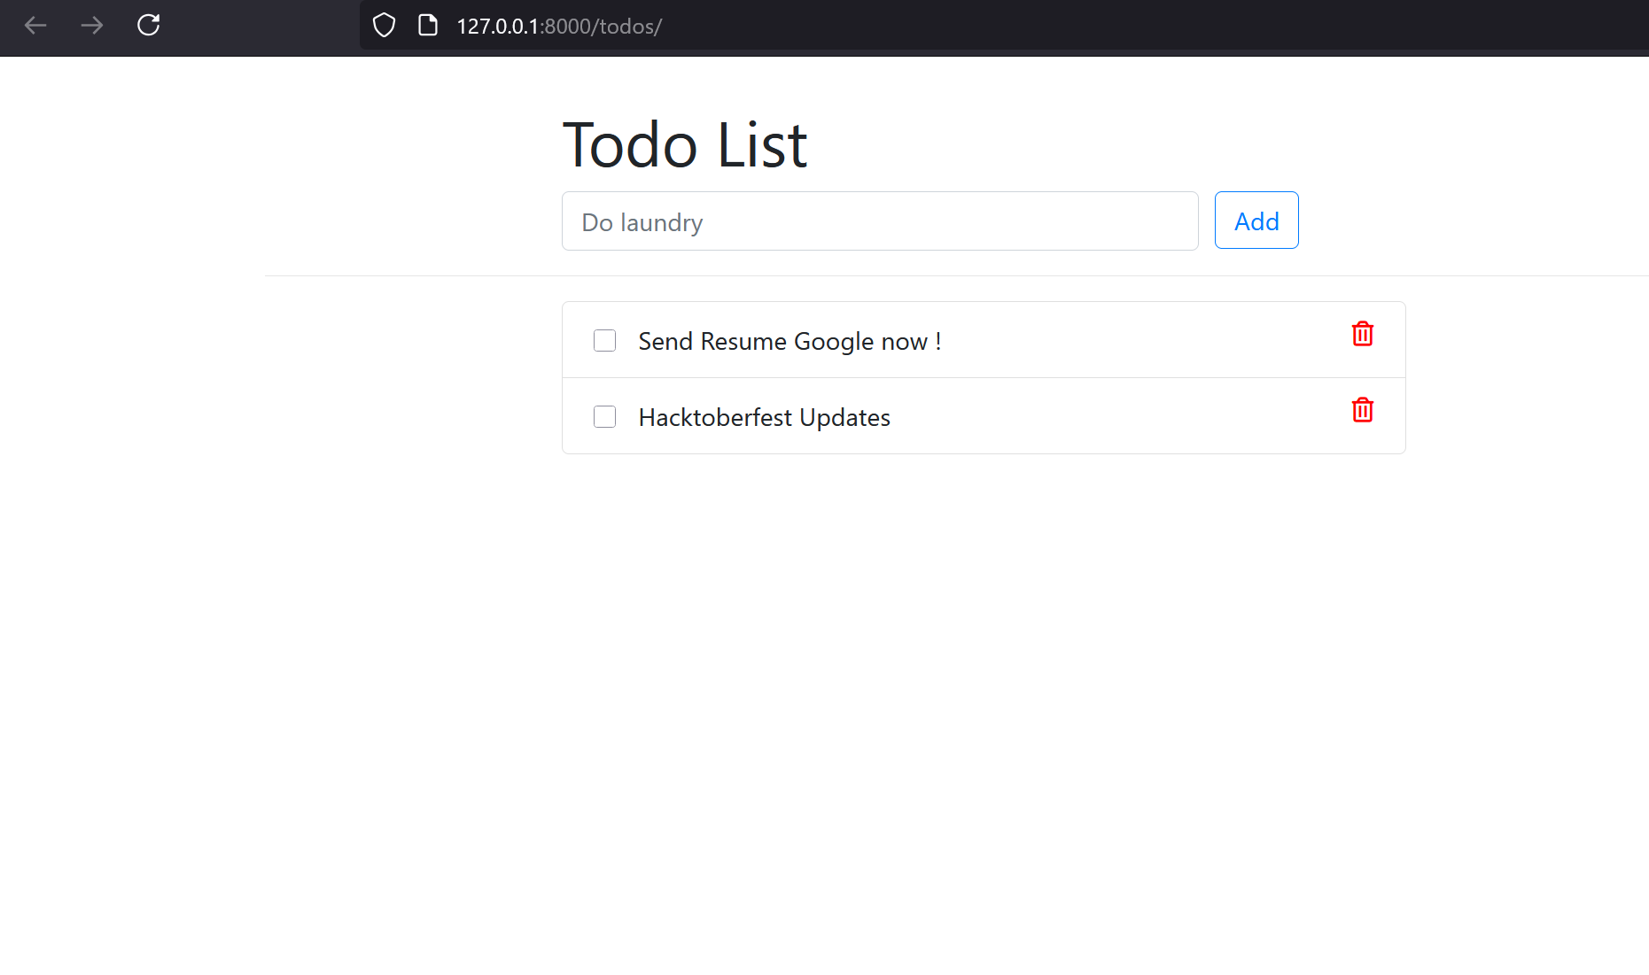

Рисунок 13 – Скрин работы программы из листинга 10

ВЫВОД
В ходе работы освоено написание bash-скриптов для автоматизации задач и управления проектами.

СПИСОК ИСПОЛЬЗУЕМОЙ ЛИТЕРАТУРЫ
- GIT: Создание прочной основы для эффективной разработки. Ч. 1. : учебное пособие / Д. В. Жматов .— Москва : РТУ МИРЭА , 2024
- Турнецкая Е. Л., Аграновский А. В.Программная инженерия. Интеграционный подход к разработке» (Турнецкая, Е. Л. Программная инженерия. Интеграционный подход к разработке / Е. Л. Турнецкая, А. В. Аграновский. — Санкт-Петербург : Лань, 2023.

